ИНСТРУКЦИЯ О РЕГИСТРАЦИИ НА САЙТЕ ДО

Для участия в олимпиаде «Формула здорового образа жизни» необходимо:

1. Войти в систему дистанционного обучения Университета
1.1. На главной странице сайта Университета вход в систему осуществляется через раздел «Обучающимся» далее из выпадающего списка выберите «Дистанционное обучение».
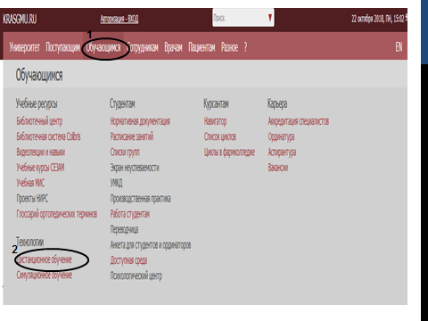
1.2. Так же для того чтобы начать работу в системе дистанционного обучения, Вы можете зайти в Интернет и в адресной строке ввести адрес сайта дистанционного обучения КрасГМУ: cdo.krasgmu.ru
Для доступа в систему необходимо ввести свой логин и пароль (совпадает с основным сайтом КрасГМУ). После того, как Вы ввели в оба поля логин и пароль, нажмите кнопку «Вход».

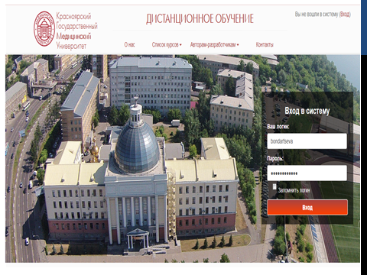

1.3. После идентификации, открывается главная страница сайта ДО, где представлен список разделов и электронных курсов

1.4. В открывшемся окне выберите раздел «Фармацевтический колледж» (для этого нажмите левой клавишей мышки на название).
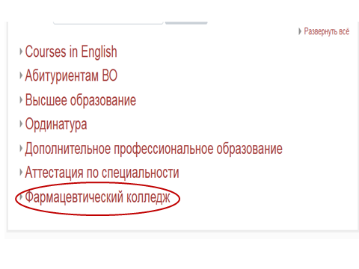

1.5. Далее Вам откроется категория курсов. В открывшемся окне выберите «Лабораторная диагностика» (для этого нажмите левой клавишей мышки на название)

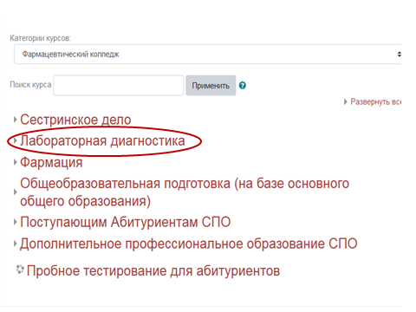

1.6. В открывшемся окне выберите «ПМ 06 Проведение лабораторных санитарно-гигиенических исследований» (для этого нажмите левой клавишей мышки на название)

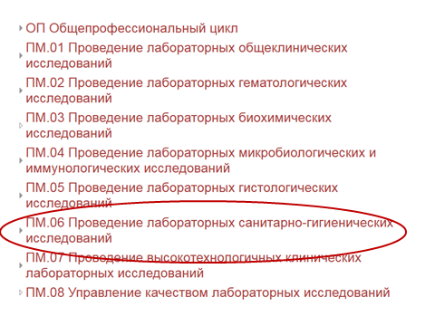

1.7. Открывается окно «Конференции, олимпиады, конкурсы».

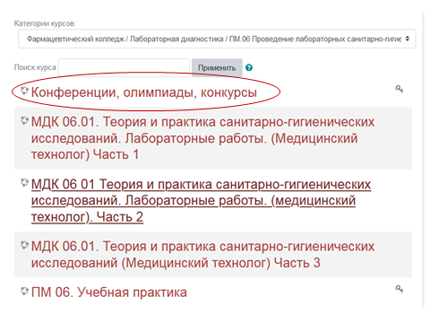
1.8 Открываете модуль «Конференции, олимпиады, конкурсы». В открывшемся окне выберите: Учебная олимпиада "Формула Здорового образа жизни", 2021 год.
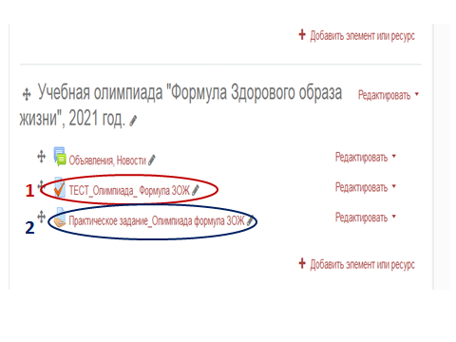

Участники 1 тура выполняют тестовые задания. Студенты, прошедшие во 2 тур выполняют практическое задание.
Итоги олимпиады смотрите в форуме «Объявления, новости».

